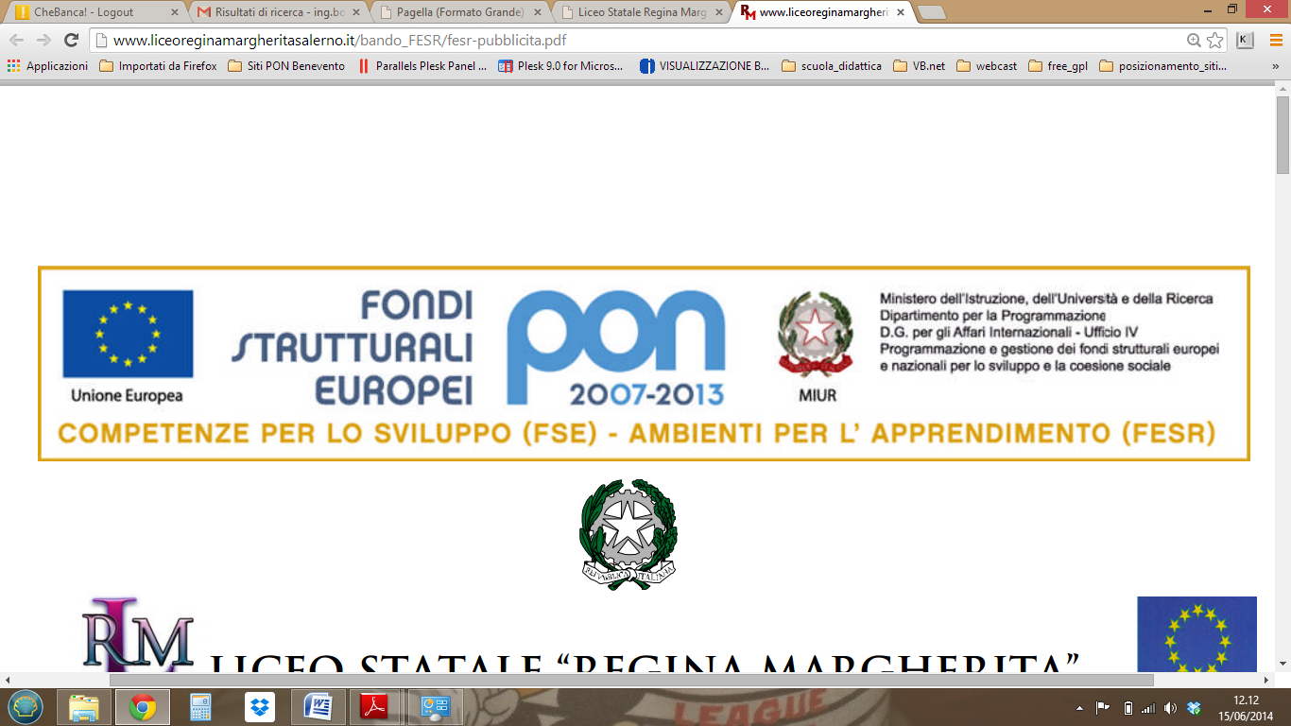
Istituto Comprensivo "Città di Castiglion Fiorentino”
Via Ghizzi, 5/a -52043 - Castiglion Fiorentino (Ar)
Tel.0575/658019 - fax 0575/656919 – www.iccastiglioni.edu.it
E-mail aric819002@istruzione.it Pec: aric819002@pec.istruzione.it
Codice Univoco Ufficio UFJPVV - C.F. 80007060512

MODULO RICHIESTA ASSEGNAZIONE FUNZIONE STRUMENTALE AL PTOF a.s. 2022/2023

Il/la sottoscritto/a ________________________________________docente a T.I. di_______________________________,

presso _________________________________________________a seguito di delibera, assunta dal Collegio Docenti

unitario in data 2 settembre 2022

VISTE le funzioni strumentali individuate nell’ambito del PTOF;
CONSIDERATE le competenze ed i requisiti di seguito formulati;
PRESO ATTO che la durata di ciascuna funzione strumentale al PTOF corrisponde ad anno scolastico e fino all’attivazione delle figure dell’anno scolastico successivo;
D I C H I A R A:
la propria disponibilità ad assumere la seguente funzione strumentale al POF:

 | AREA 1: GESTIONE DEL PIANO OFFERTA FORMATIVA
 | AREA 2: COORDINAMENTO DELL’UTILIZZO DELLE NUOVE TECNOLOGIE
 | AREA 3: INCLUSIONE E BENESSERE A SCUOLA
 | AREA 4: SCUOLA FAMIGLIA E TERRITORIO
 | AREA 5: ORIENTAMENTO
 | AREA 6: INVALSI E AUTOVALUTAZIONE DI ISTITUTO
 | AREA 7: CURRICOLO E CONTINUITA’
□ | AREA 8: RENDICONTAZIONE SOCIALE

FIRMA __________________________________

